Користувач

1. Обираємо вкладку «Створити користувача»

Створюємо користувача із даними

"id": 0,

"username": "Petro Ivanow",

"firstName": "Petro",

"lastName": "Ivanow",

"email": "petro@gmail.com",

"password": "1111",

"phone": "0972972779",

"userStatus": 0

}

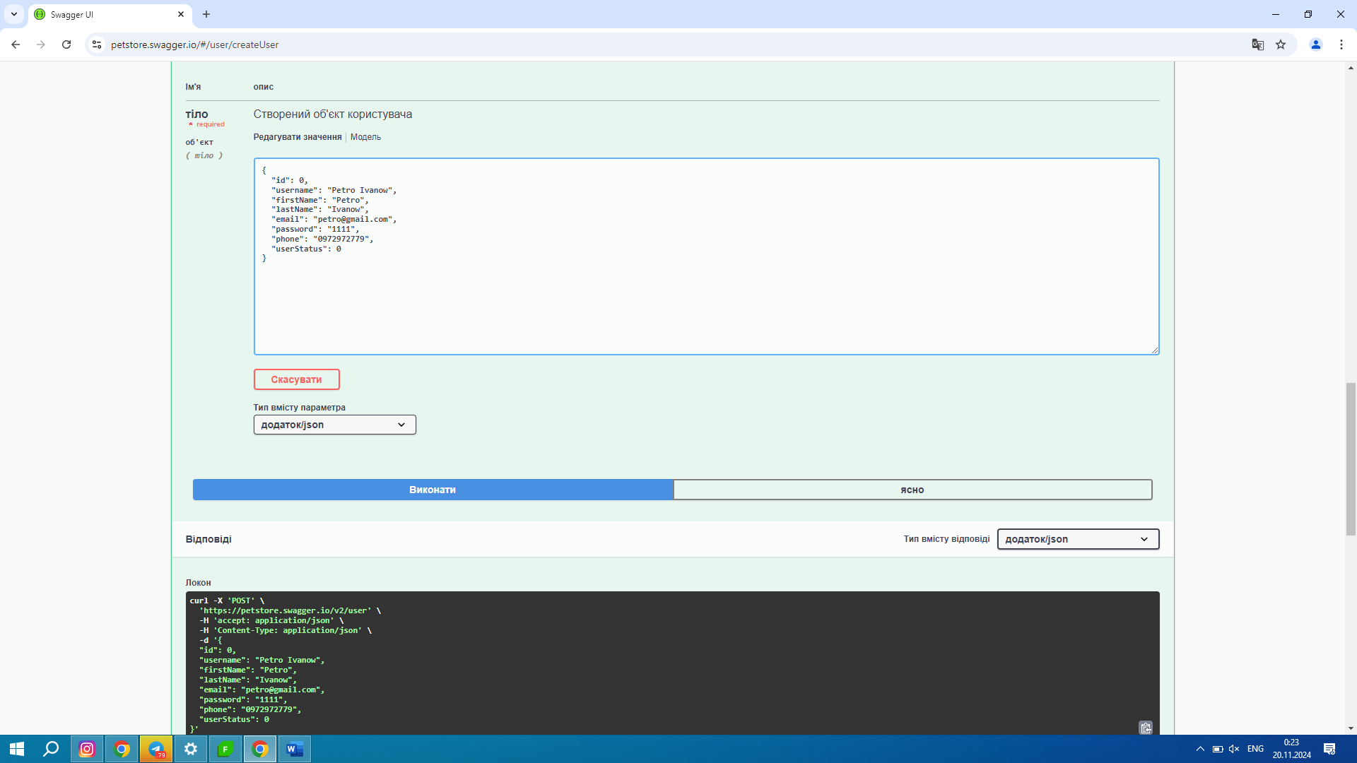

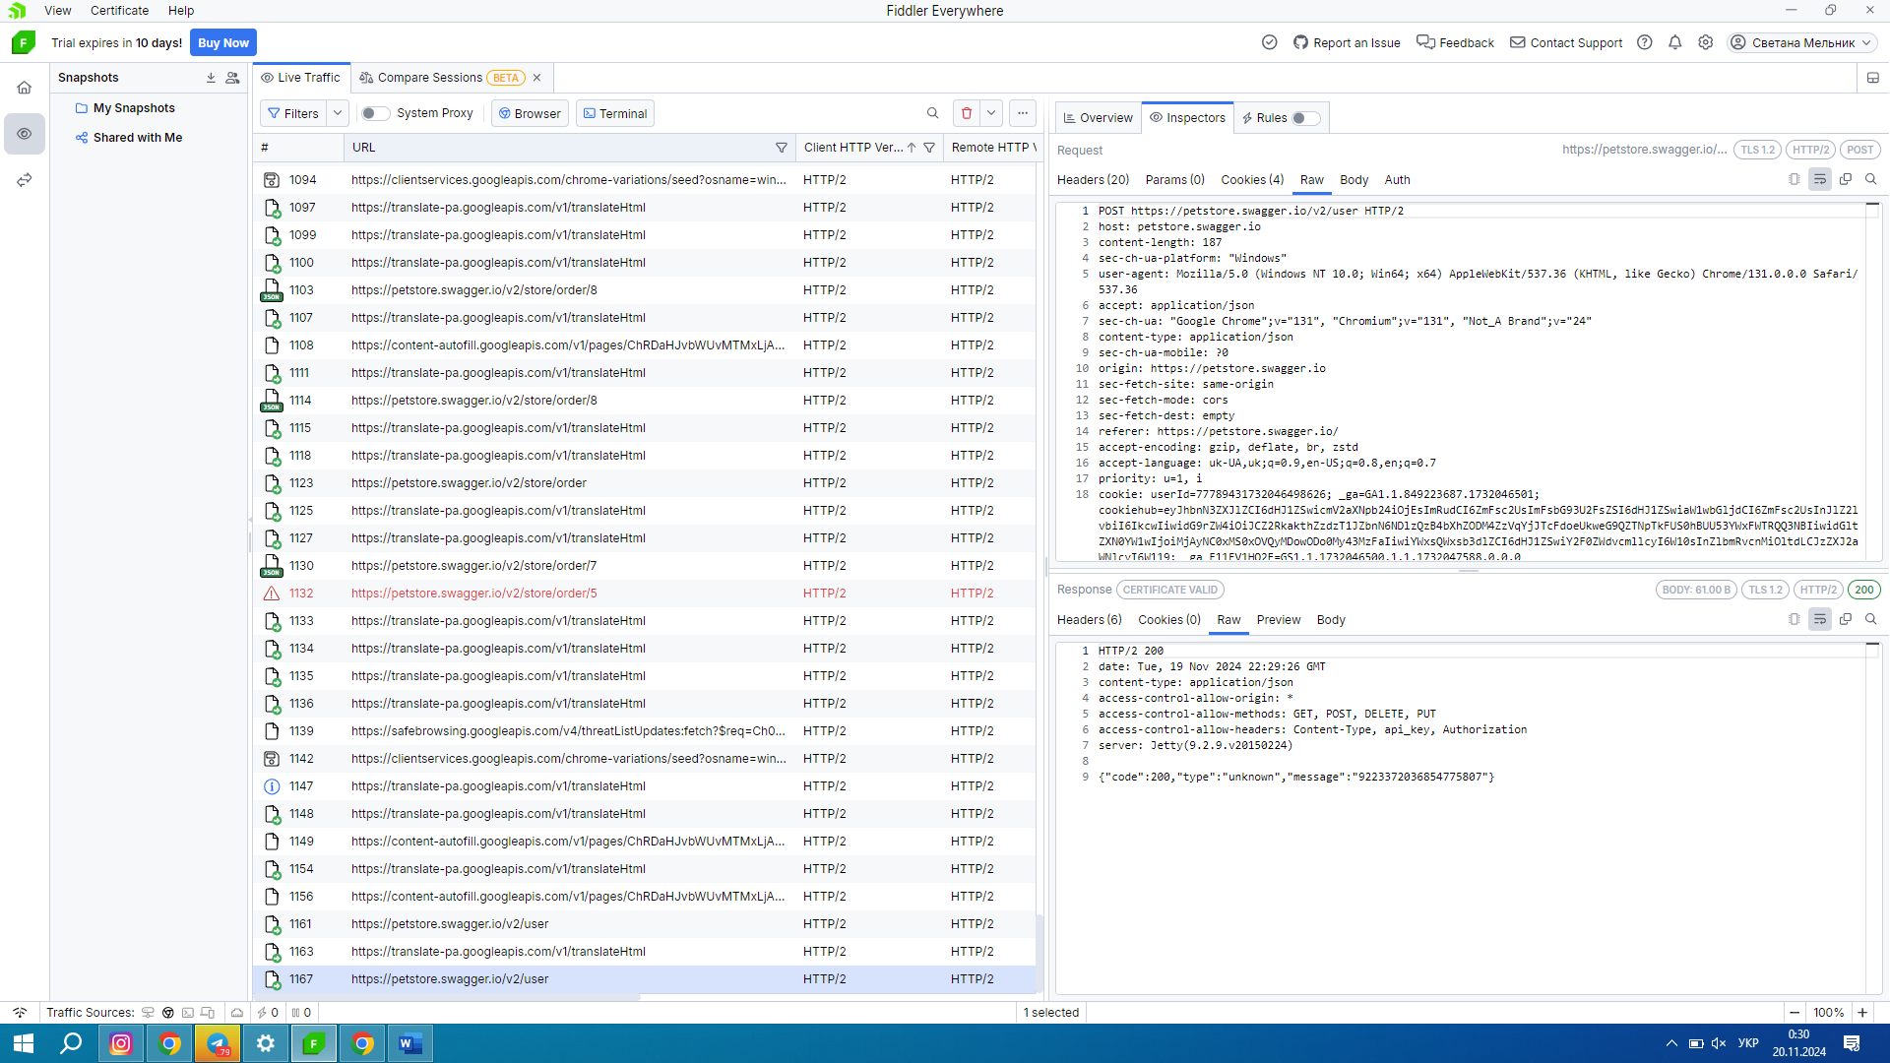

1. Вхід користувача в систему. Ввести логін Petro Ivanow та пароль 1111

